计算机学院课程报告

题目 学生图书管理系统的数据库设计与实现

课 程 数据库原理及应用
学号姓名
专 业 计算机科学与技术
指导教师 王晓玲

2023年 6 月

目 录
课程说明 2
评分细则 3
考核内容 5
考核要求 6
1. 数据库概念模型 8
2. 数据库字典 8
3. 数据库安装及创建 8
4. 用户创建 8
5. 数据库表创建 9
6. 数据库内容插入 9
7. 借书和还书操作 9
8. 图书信息查阅 9
9. 图书借阅信息统计 9
10. 数据库备份与还原 10
11. 经验总结 10

课程说明
《数据库原理及应用》是计算机科学中发展最快的领域之一，也是应用最广的技术之一，它已成为计算机信息系统与应用系统的核心技术和重要基础。
本课程是计算机专业的必修课程。通过本课程的学习，使学生理解数据库系统的基本原理：包括数据库的一些基本概念，各种数据模型的特点，关系数据库基本概念，SQL语言，关系数据理论，数据库的设计理论。掌握数据库应用系统的设计方法、了解数据库技术的发展动向，以指导今后的应用。
实践方面：要求学生利用数据库的原理知识和实用工具动手开发数据库应用系统。
其最终目的是培养学生运用数据库技术解决问题的能力，激发他们在此领域中继续学习和研究的愿望。
为了达到这个目的，除了对关系数据库系统的基本概念、原理和方法进行介绍之外，本课程的另外一个特点是强调课程的实践性，结合典型实例、关系数据库管理系统Mysql和开发工具，讲解数据库设计的全过程。

评分细则

序号 | 评价标准 | 权重 | 得分
1 | 系统概念模型建立合理 | 10%
2 | 数据字典建立是否正确 | 10%
3 | 数据库是否正常安装并运行 | 10%
4 | 创建数据库用户并且正确授权 | 10%
5 | 通过命令行创建数据库表 | 10%
6 | 能够正确向数据库插入数据 | 10%
7 | 能够学生选课信息查询 | 10%
8 | 完成毕业学生成绩查询 | 10%
9 | 能够正确创建触发器 | 10%
10 | 数据库的备份和恢复 | 10%

总分：
教师签名：

考核内容
中小学成绩管理系统是一款帮班主任老师轻松搞定成绩统计的软件，它不仅能对学生的成绩进行统计，还能把成绩进行分析打印，让老师们轻松直观的看到学生成绩的情况。而现有的成绩管理系统由于开发时间长、完全不能满足当前对学生成绩管理的需求，所以急需需求一款新的针对当前学生成绩管理系统的需求，符合当前用户操作系统的这样一款系统。
针对该情况需要重新创建一款新的学生成绩管理系统，来改善原有系统的不足，目前需要为学生成绩管理系统进行数据库的设计和实现。

考核要求

- 对系统进行需求分析，识别出系统的数据项及数据结构，并完成系统的概念模型，其中数据项及数据结构至少包含以下部分：
学生档案表:学号、姓名。性别、出生日期、政治面貌、班级编号、毕业学校
专业表:专业名称、学院编号
教师表:课程编号、教师编号、班级编号、授课地点、职称
学生成绩表:学号、课程编号、成绩、考试次数
课程名表:课程编号、课程名、课程类别、学分
班级表:班级编号、班级名称、人数、专业编号
学院表：学院编号，学院名
要求：建立每个实体的ER图，以及实体与实体之间的整体ER图

- 通过系统的概念模型完成系统的逻辑结构设计，以二维表的形式展示各实体以及实体间关系，并描述各数据项的字段名称、类型以及约束条件等；
表格至少包括：字段名，数据类型及长度、是否为空、是否主键约束、是否外键约束、是否唯一性约束、是否用户定义约束、缺省值等；

备注：表名和字段名必须采用姓名每个字的拼音首字母缩写+学号+表名 如表名为student，学生姓名为张三，班级学号为1号，命名为：zs01_student;
- 安装Mysql数据库，通过命令方式创建数据库（StudentManage）；
备注：写成执行的SQL语句，并且下方附SQL执行的界面

- 为数据库创建两个用户，一个具有创建、修改、删除、查询的权限，另一个只具有对表进行查询的权限；
说明用户名为姓名的缩写采用姓名每个字的拼音首字母缩写+01为具备创建修改等的权限；字母缩写+02 为查询用户；如zs01和zs02 两个用户。
备注：写成执行的SQL语句，并且下方附SQL执行的界面

- 使用01身份为StudentManage数据库创建表，注意主键约束、外键约束和用户定义的约束；
备注：写成执行的SQL语句，并且下方附SQL执行的界面

- 使用01身份向数据库中每个表中插入至少5条数据
备注：写成执行的SQL语句，并且下方附SQL执行的界面

- 支持查询学生选课信息包括学生编号、学生姓名、选修课程号、选修课程名、授课教师和授课地点，为了加快数据的查询，为表建立起正确的索引；
索引命名：I开头+学生姓名缩写+学号+索引名，如 I_zs01_achievement
备注：写成执行的SQL语句，并且下方附SQL执行的界面

- 支持查询各科成绩大于60分的学生学生发放毕业证书，学生各科成绩平均在70分以上并且每科都在60分以上的学生才能放发学位证书，查询显示的信息需要包括学号、姓名、平均分、最高分、最低分、所在班级、所属专业名称（为了方便以后的查询通过视图方式对查询信息进行封装），需要支持指定年级或者学生查询；
先通过视图方式存储查询SQL语句，然后再在视图之上进行各种条件查询
备注：写成执行的SQL语句，并且下方附SQL执行的界面

- 支持对专业编号的修改，所有要求专业编号修改后，同时必须更新学生信息表中学生所在专业的专业号
备注：写成执行的SQL语句，并且下方附SQL执行的界面

- 为了保障数据库的安全，需要给数据库进行定期备份，当出现问题时能够即时恢复，需要编写对 StudentManage数据库的备份和恢复语句
备注：写成执行的SQL语句，并且下方附SQL执行的界面

数据库概念模型

单个实体ER图
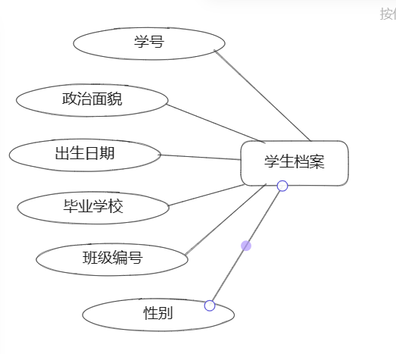
图1：学生档案表
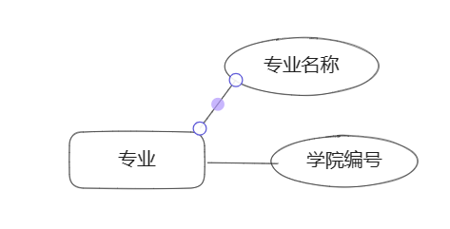
图2：专业表
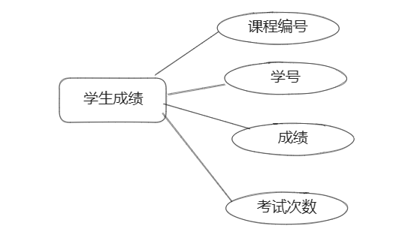
图3：学生成绩表
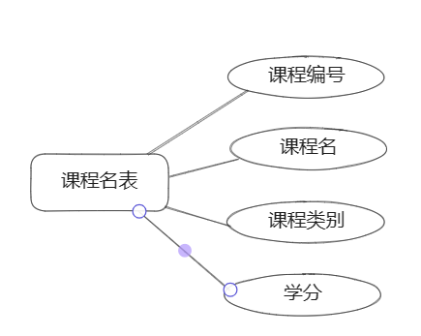
图4：课程名表
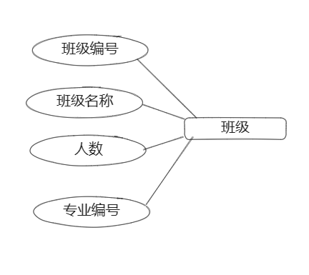
图5：班级表
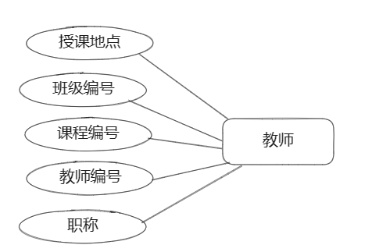
图6：教师表
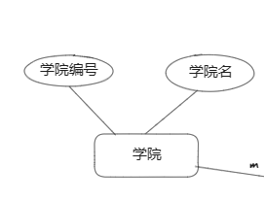
图7：学院表

实体间关系ER图
备注：需要加以文字描述

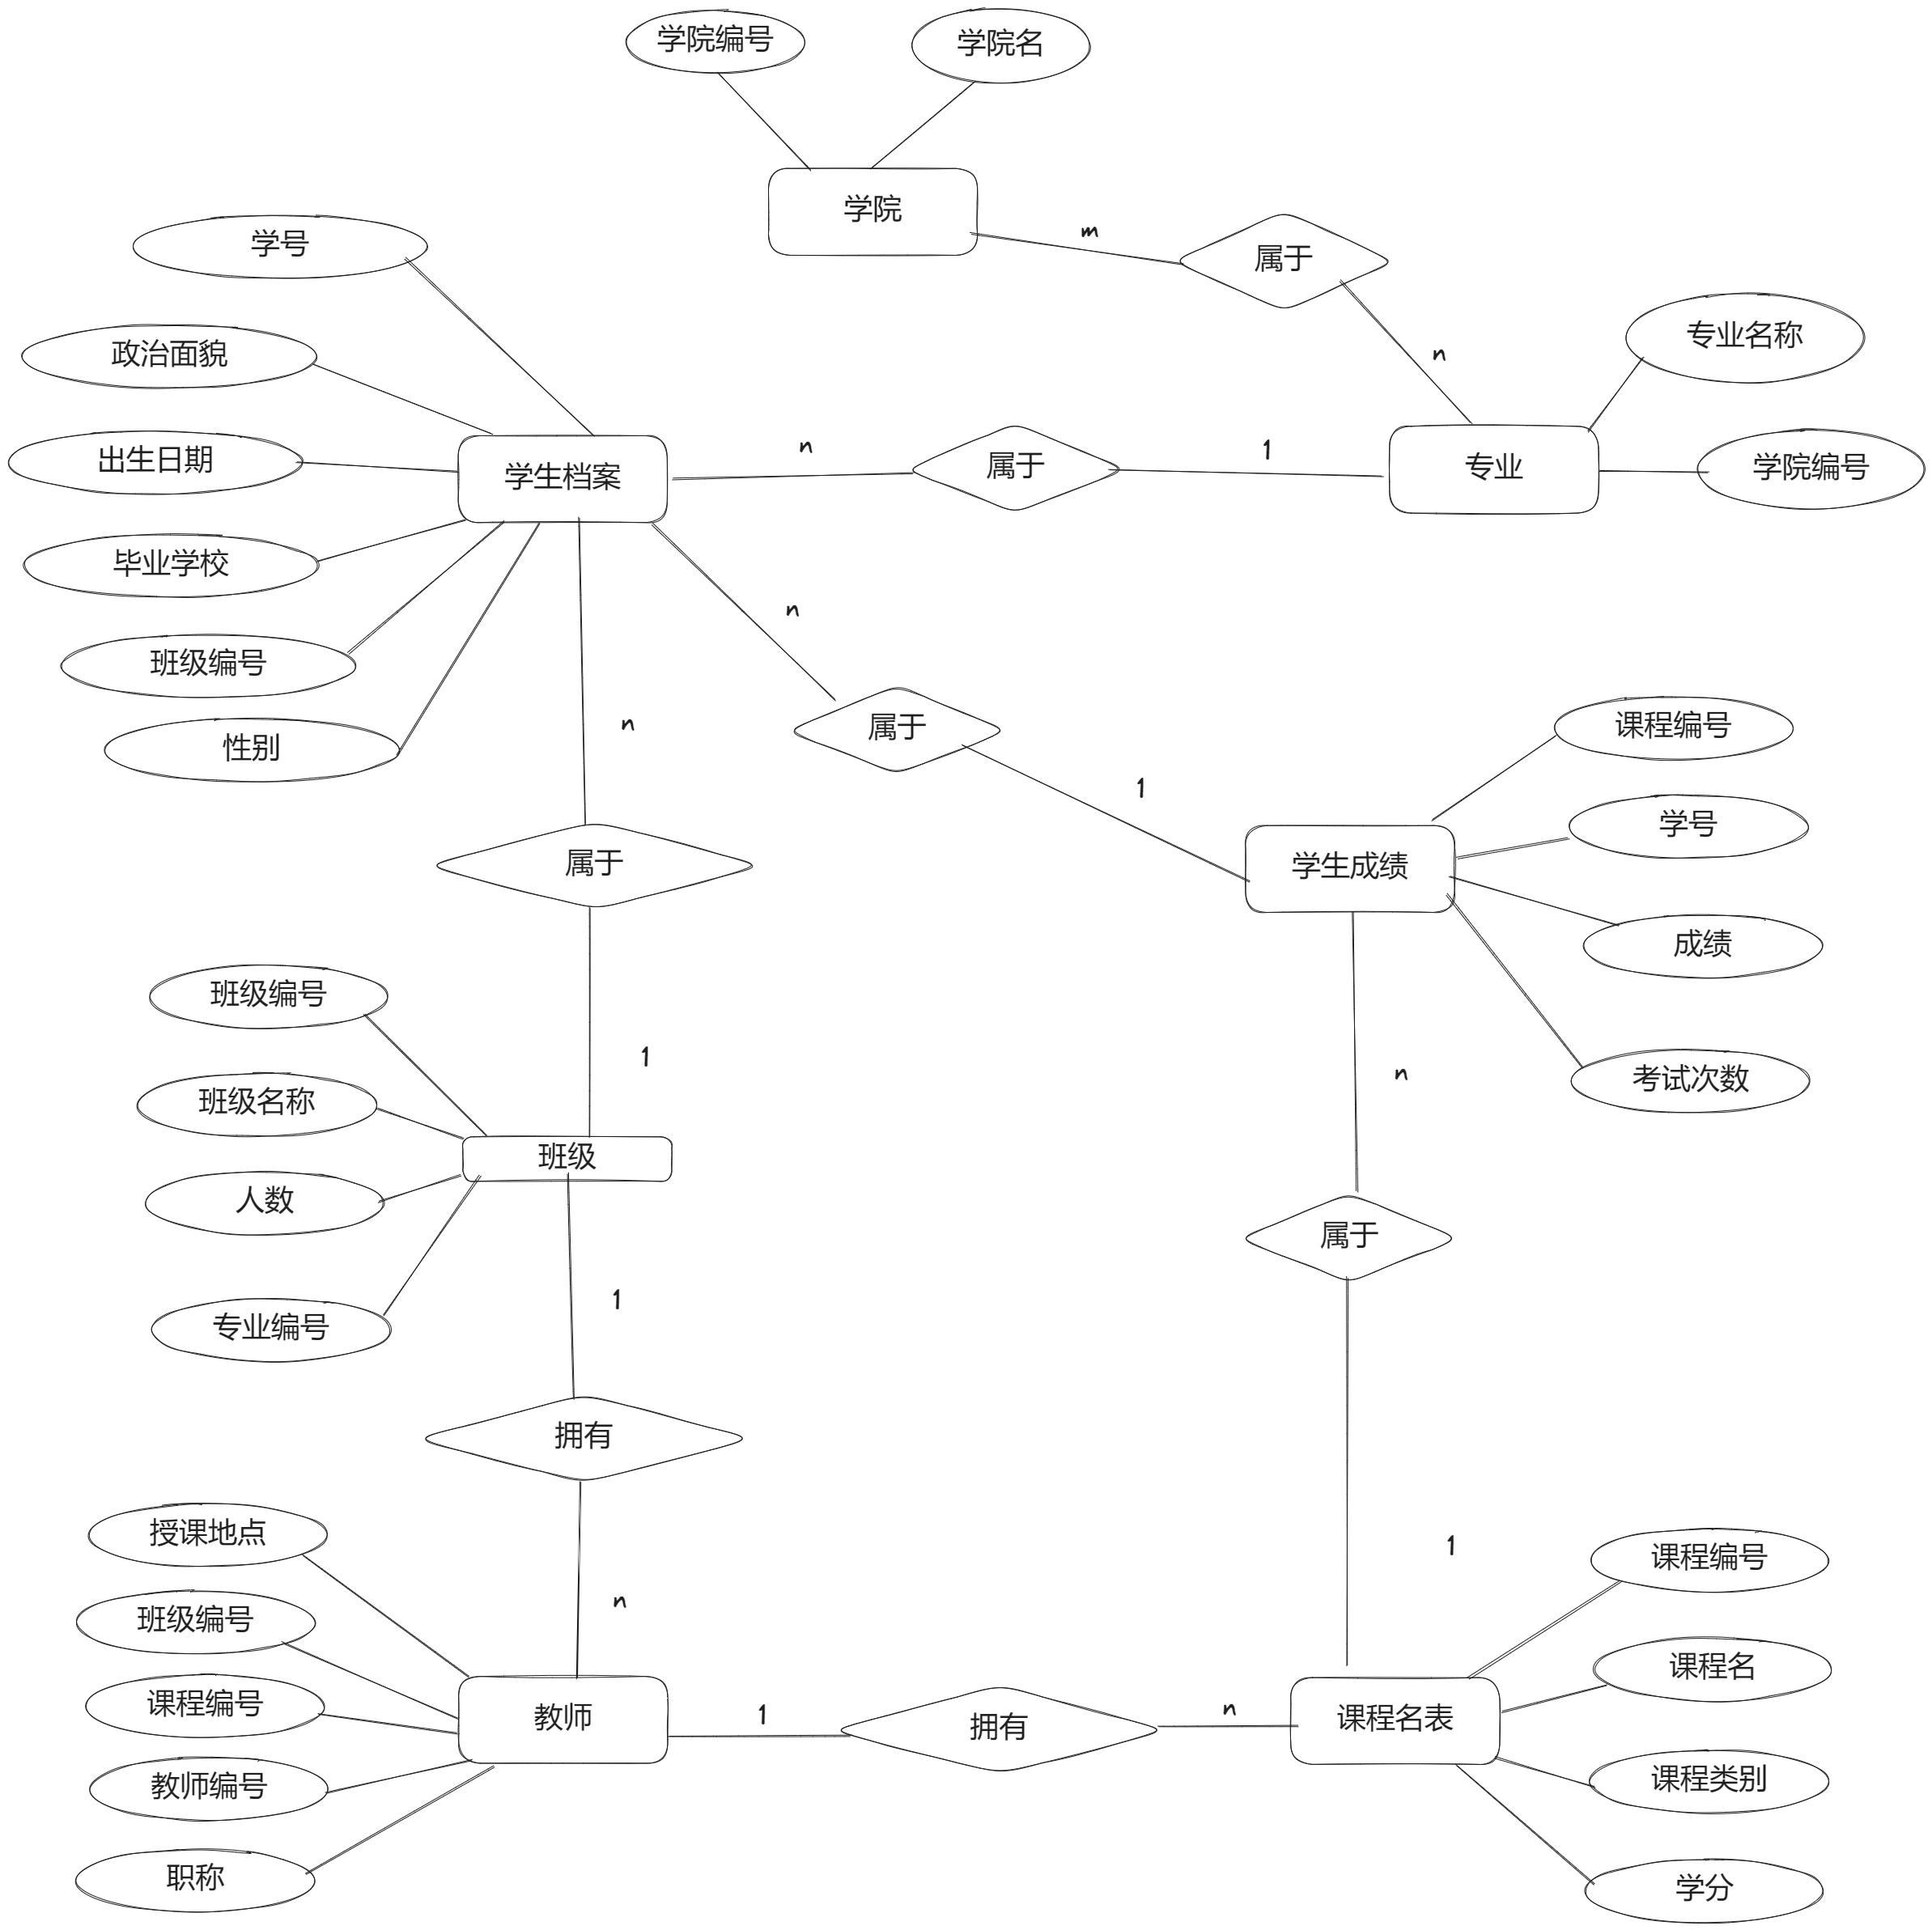
图7：全局er图

数据库字典

学生信息表数据字典
根据提供的信息，以下是学生信息表的数据字典：

学生档案表（student_profiles）：
- 学号（student_id）：学生的唯一标识符
- 姓名（name）：学生的姓名
- 性别（gender）：学生的性别
- 出生日期（birthdate）：学生的出生日期
- 政治面貌（political_status）：学生的政治面貌
- 班级编号（class_id）：学生所在班级的编号
- 毕业学校（graduation_school）：学生的毕业学校

专业表（majors）：
- 专业名称（major_name）：专业的名称
- 学院编号（college_id）：专业所属学院的编号

教师表（teachers）：
- 课程编号（course_id）：教师所授课程的编号
- 教师编号（teacher_id）：教师的唯一标识符
- 班级编号（class_id）：教师所教班级的编号
- 授课地点（teaching_location）：教师授课的地点
- 职称（title）：教师的职称

学生成绩表（student_grades）：
- 学号（student_id）：学生的唯一标识符
- 课程编号（course_id）：课程的唯一标识符
- 成绩（grade）：学生在该课程中的成绩
- 考试次数（exam_count）：学生参加该课程考试的次数

课程名表（course_names）：
- 课程编号（course_id）：课程的唯一标识符
- 课程名（course_name）：课程的名称
- 课程类别（course_category）：课程的类别
- 学分（credit）：课程的学分

班级表（classes）：
- 班级编号（class_id）：班级的唯一标识符
- 班级名称（class_name）：班级的名称
- 人数（student_count）：班级中的学生人数
- 专业编号（major_id）：班级所属专业的编号

学院表（colleges）：
- 学院编号（college_id）：学院的唯一标识符
- 学院名（college_name）：学院的名称

数据库安装及创建

数据库安装
已经安装的，通过执行SQL查询数据库版本展示，未安装的就安装步骤
备注：写成执行的SQL语句，并且下方附SQL执行的界面
SELECT VERSION();
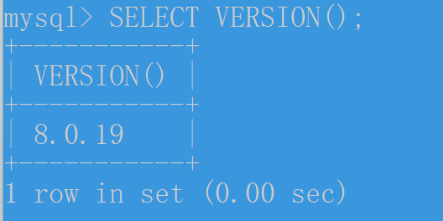

数据库创建

CREATE DATABASE StudentManage;
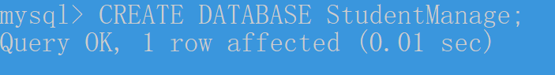

用户创建
- 创建具有创建、修改、删除、查询权限的用户：
CREATE USER ' Dlq01'@'localhost' IDENTIFIED BY '123456';
GRANT ALL PRIVILEGES ON StudentManage.* TO 'admin'@'localhost';
FLUSH PRIVILEGES;

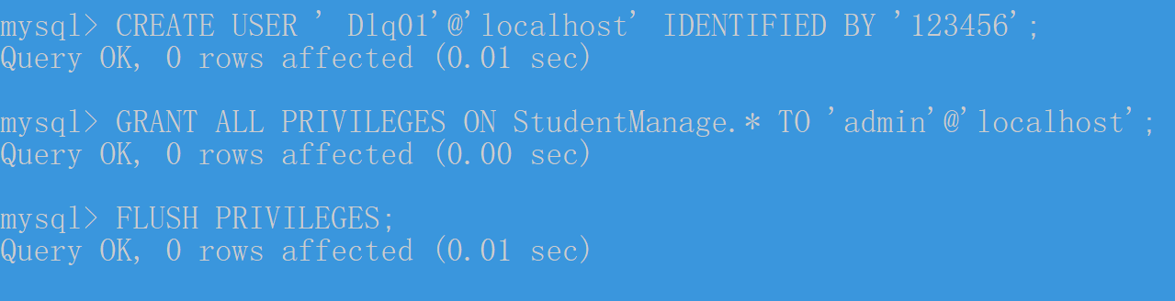
- 创建只具有对表进行查询权限的用户：
CREATE USER ' Dlq02'@'localhost' IDENTIFIED BY '123456';
GRANT SELECT ON StudentManage.* TO 'readonly'@'localhost';
FLUSH PRIVILEGES;
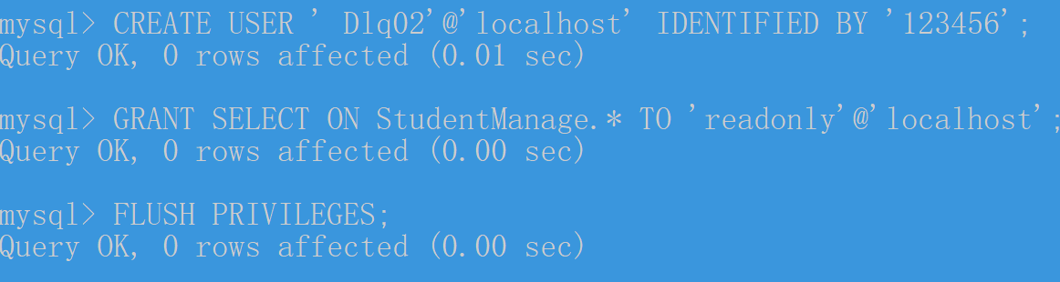

数据库表创建
创建表要尤其注意关联关系，外键等，需要先创建没有外键的表建立联系，才能创建有外键的，或者可以后续增加外键，

-- 创建学生档案表
CREATE TABLE 学生档案表 (
学号 INT PRIMARY KEY,
姓名 VARCHAR(50),
性别 VARCHAR(10) NOT NULL,
出生日期 DATE,
政治面貌 VARCHAR(20),
班级编号 INT,
毕业学校 VARCHAR(100),
FOREIGN KEY (班级编号) REFERENCES 班级表(班级编号)
);

-- 创建专业表
CREATE TABLE 专业表 (
专业名称 VARCHAR(50) PRIMARY KEY,
学院编号 INT,
FOREIGN KEY (学院编号) REFERENCES 学院表(学院编号)
);

-- 创建教师表
CREATE TABLE 教师表 (
教师编号 INT PRIMARY KEY,
课程编号 INT,
班级编号 INT,
授课地点 VARCHAR(100),
职称 VARCHAR(50),
FOREIGN KEY (课程编号) REFERENCES 课程名表(课程编号),
FOREIGN KEY (班级编号) REFERENCES 班级表(班级编号)
);

-- 创建学生成绩表
CREATE TABLE 学生成绩表 (
学号 INT,
课程编号 INT,
成绩 FLOAT,
考试次数 INT,
PRIMARY KEY (学号, 课程编号),
FOREIGN KEY (学号) REFERENCES 学生档案表(学号),
FOREIGN KEY (课程编号) REFERENCES 课程名表(课程编号)
);

-- 创建课程名表
CREATE TABLE 课程名表 (
课程编号 INT PRIMARY KEY,
课程名 VARCHAR(100),
课程类别 VARCHAR(50),
学分 FLOAT
);

-- 创建班级表
CREATE TABLE 班级表 (
班级编号 INT PRIMARY KEY,
班级名称 VARCHAR(50),
人数 INT,
专业编号 VARCHAR(50),
FOREIGN KEY (专业编号) REFERENCES 专业表(专业名称)
);

-- 创建学院表
CREATE TABLE 学院表 (
学院编号 INT PRIMARY KEY,
学院名 VARCHAR(50)
);

以下是部分截图
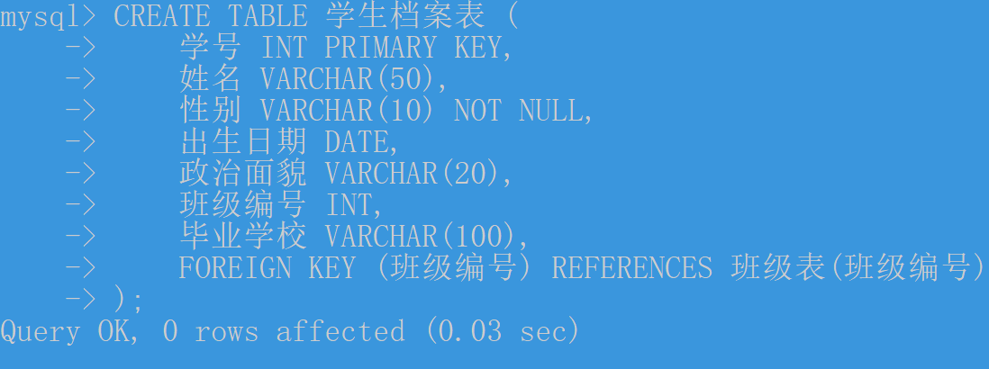
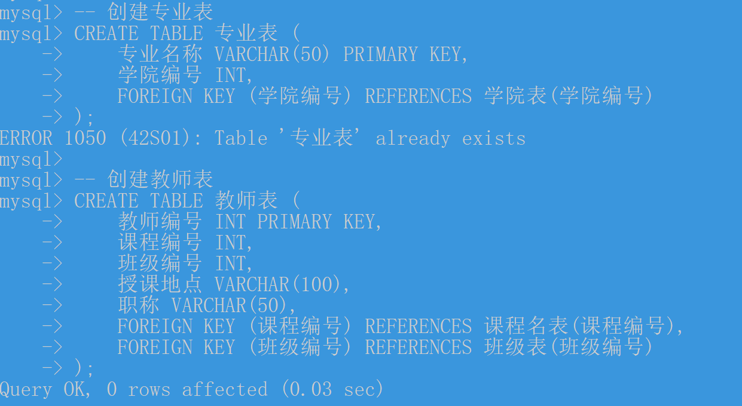

表插入

-- 插入学生档案表数据
INSERT INTO 学生档案表 (学号, 姓名, 性别, 出生日期, 政治面貌, 班级编号, 毕业学校)
VALUES
(1, '张三', '男', '2000-01-01', '团员', 1, '高中A'),
(2, '李四', '女', '2001-02-02', '党员', 1, '高中B'),
(3, '王五', '男', '2002-03-03', '群众', 2, '高中C'),
(4, '赵六', '女', '2003-04-04', '党员', 2, '高中D'),
(5, '陈七', '男', '2004-05-05', '团员', 3, '高中E');
-- 插入专业表数据
INSERT INTO 专业表 (专业名称, 学院编号)
VALUES
('计算机科学与技术', 1),
('电子工程', 1),
('会计学', 2),
('市场营销', 2),
('人力资源管理', 3);
-- 插入教师表数据
INSERT INTO 教师表 (教师编号, 课程编号, 班级编号, 授课地点, 职称)
VALUES
(1, 1, 1, '教学楼101', '副教授'),
(2, 2, 1, '教学楼102', '助教'),
(3, 1, 2, '教学楼201', '教授'),
(4, 3, 2, '教学楼202', '讲师'),
(5, 2, 3, '教学楼301', '教师');
-- 插入学生成绩表数据
INSERT INTO 学生成绩表 (学号, 课程编号, 成绩, 考试次数)
VALUES
(1, 1, 90.5, 1),
(2, 1, 85.0, 1),
(3, 2, 78.5, 1),
(4, 2, 92.0, 1),
(5, 3, 88.5, 1);
-- 插入课程名表数据
INSERT INTO 课程名表 (课程编号, 课程名, 课程类别, 学分)
VALUES
(1, '高等数学', '专业课', 4.0),
(2, '计算机网络', '专业课', 3.0),
(3, '管理学原理', '公共课', 2.5),
(4, '市场营销策划', '专业课', 3.5),
(5, '人力资源管理概论', '专业课', 2.0);
-- 插入班级表数据
INSERT INTO 班级表 (班级编号, 班级名称, 人数, 专业编号)
VALUES
(1, '计算机科学与技术1班', 45, '计算机科学与技术'),
(2, '计算机科学与技术2班', 50, '计算机科学与技术'),
(3, '会计学1班', 55, '会计学'),
(4, '会计学2班', 60, '会计学'),
(5, '市场营销1班', 40, '市场营销');
-- 插入学院表数据
INSERT INTO 学院表 (学院编号, 学院名)
VALUES
(1, '计算机科学与技术学院'),
(2, '经济管理学院'),
(3, '人文社会科学学院');
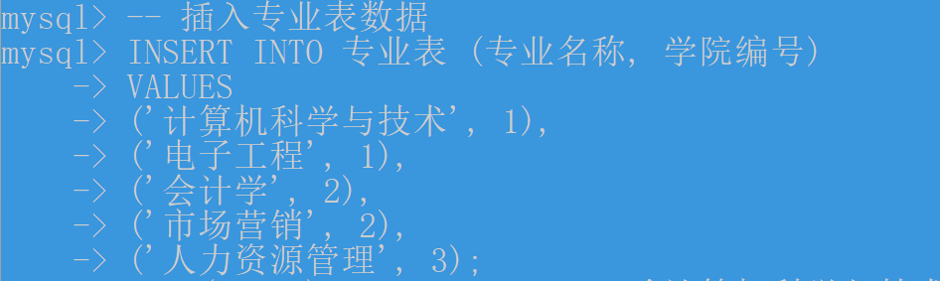

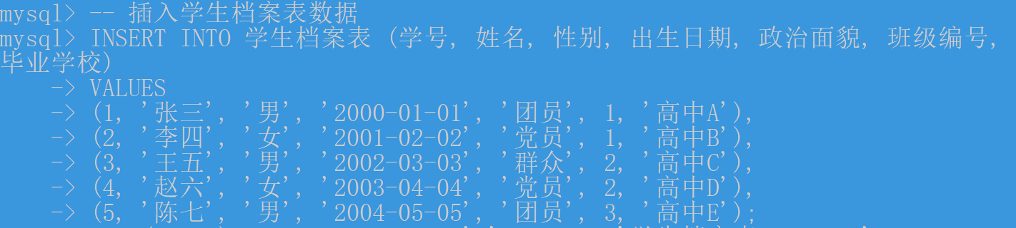

索引创建操作
CREATE INDEX I_Dlq01_achievement ON 学生成绩表 (学号, 课程编号);
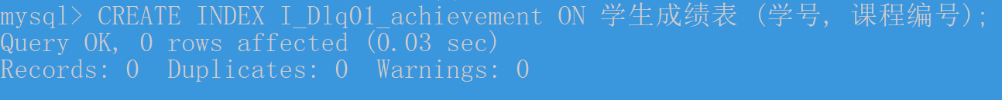

学生成绩统计
CREATE VIEW graduation_certificate AS
SELECT s.学号, s.姓名, AVG(成绩) AS 平均分, MAX(成绩) AS 最高分, MIN(成绩) AS 最低分, c.班级名称, z.专业名称
FROM 学生档案表 s
JOIN 学生成绩表 sc ON s.学号 = sc.学号
JOIN 班级表 c ON s.班级编号 = c.班级编号
JOIN 专业表 z ON c.专业编号 = z.专业名称
GROUP BY s.学号, s.姓名, c.班级名称, z.专业名称
HAVING MIN(成绩) >= 60;

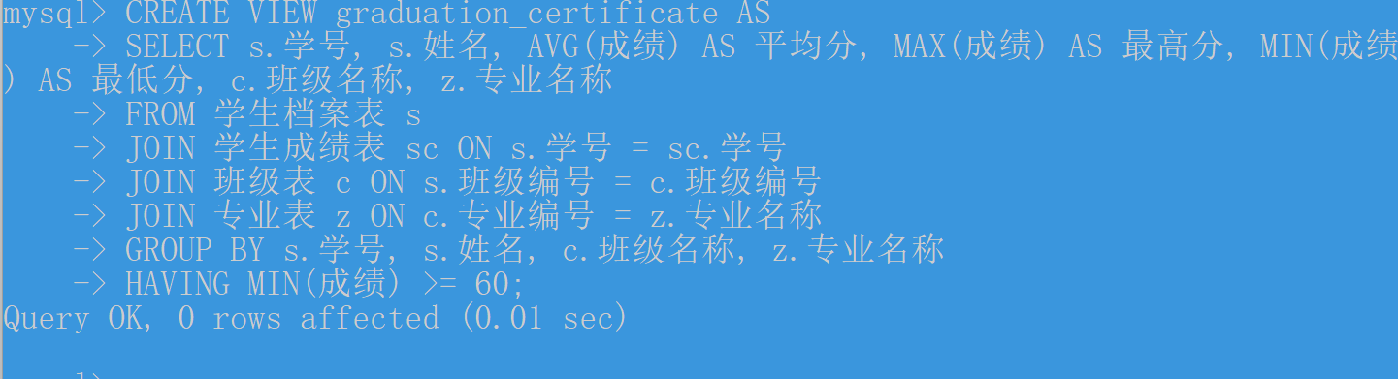
1. 查询所有满足条件的学生：
SELECT * FROM graduation_certificate;
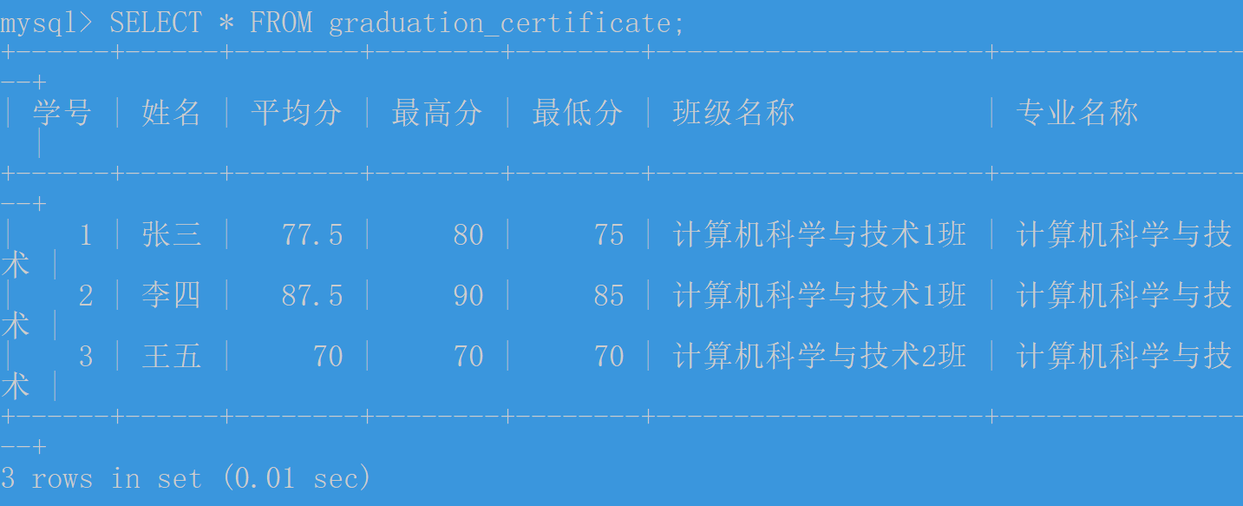2. 查询平均分大于70分的学生：
SELECT * FROM graduation_certificate WHERE 平均分 > 70;
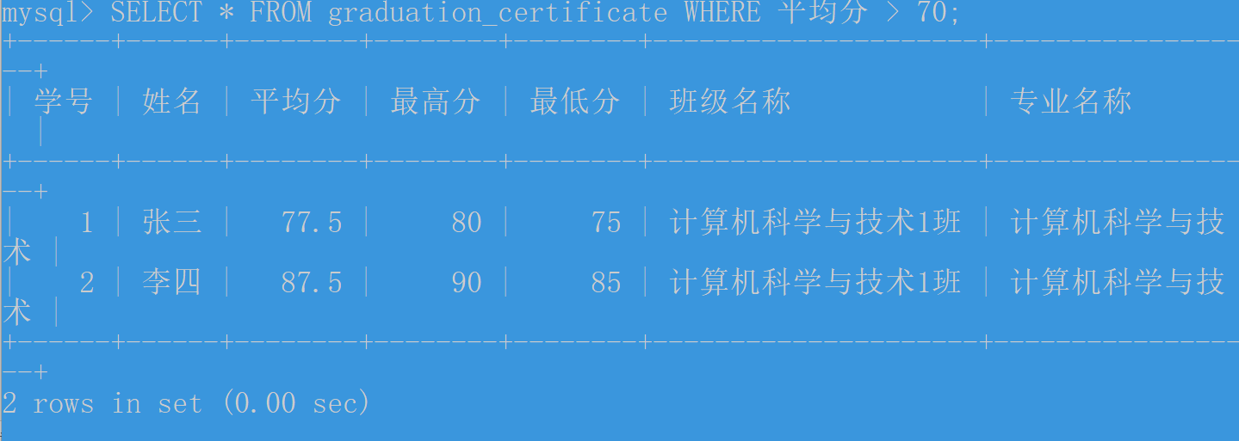
3. 查询特定年级的学生：
SELECT * FROM graduation_certificate WHERE 学号 IN (SELECT 学号 FROM 学生档案表 WHERE 年级 = '2019级');
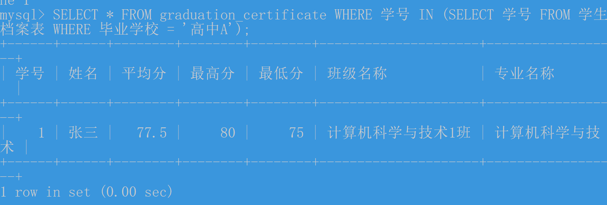
4. 查询特定学生的信息：
SELECT * FROM graduation_certificate WHERE 学号 = 1001;
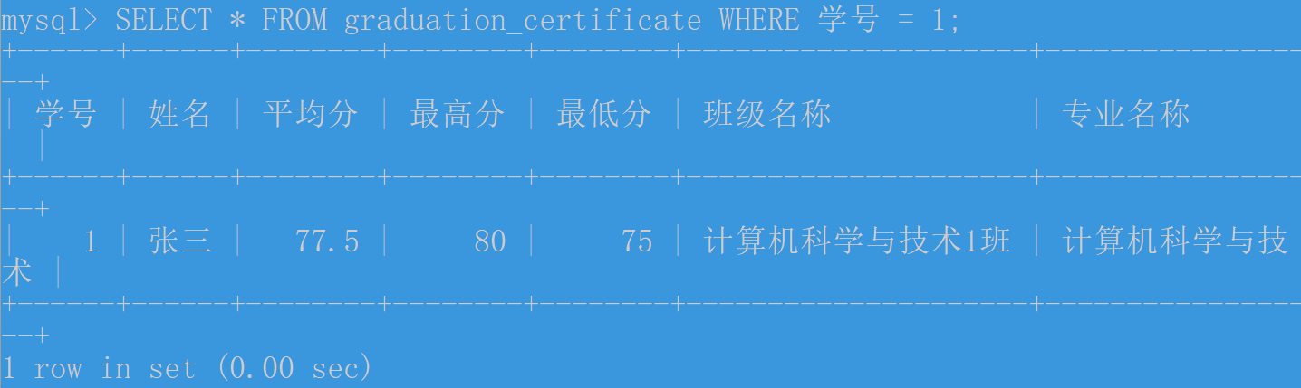

专业修改
DELIMITER //

-- 创建触发器
CREATE TRIGGER 更新班级表专业编号
AFTER UPDATE ON 专业表
FOR EACH ROW
BEGIN
UPDATE 班级表
SET 专业编号 = NEW.专业名称
WHERE 专业编号 = OLD.专业名称;
END //

DELIMITER ;
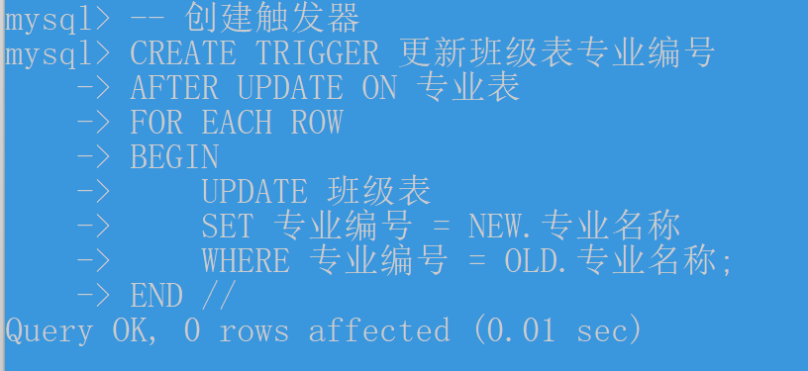

数据库备份与还原
备份：
mysqldump -u Dlq01 -p --databases StudentManage > backup.sql
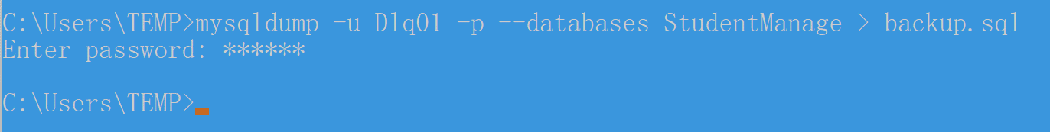
还原：这里必须使用root权限
mysql -u root -p StudentManage < backup.sql

经验总结
- 必须注意用户权限范围
- 要多写熟记一些必要的sql命令
- 创建表的时候要注意表之间的联系，注意外键约束等
- 插入数据也要注意外键约束

